附件1
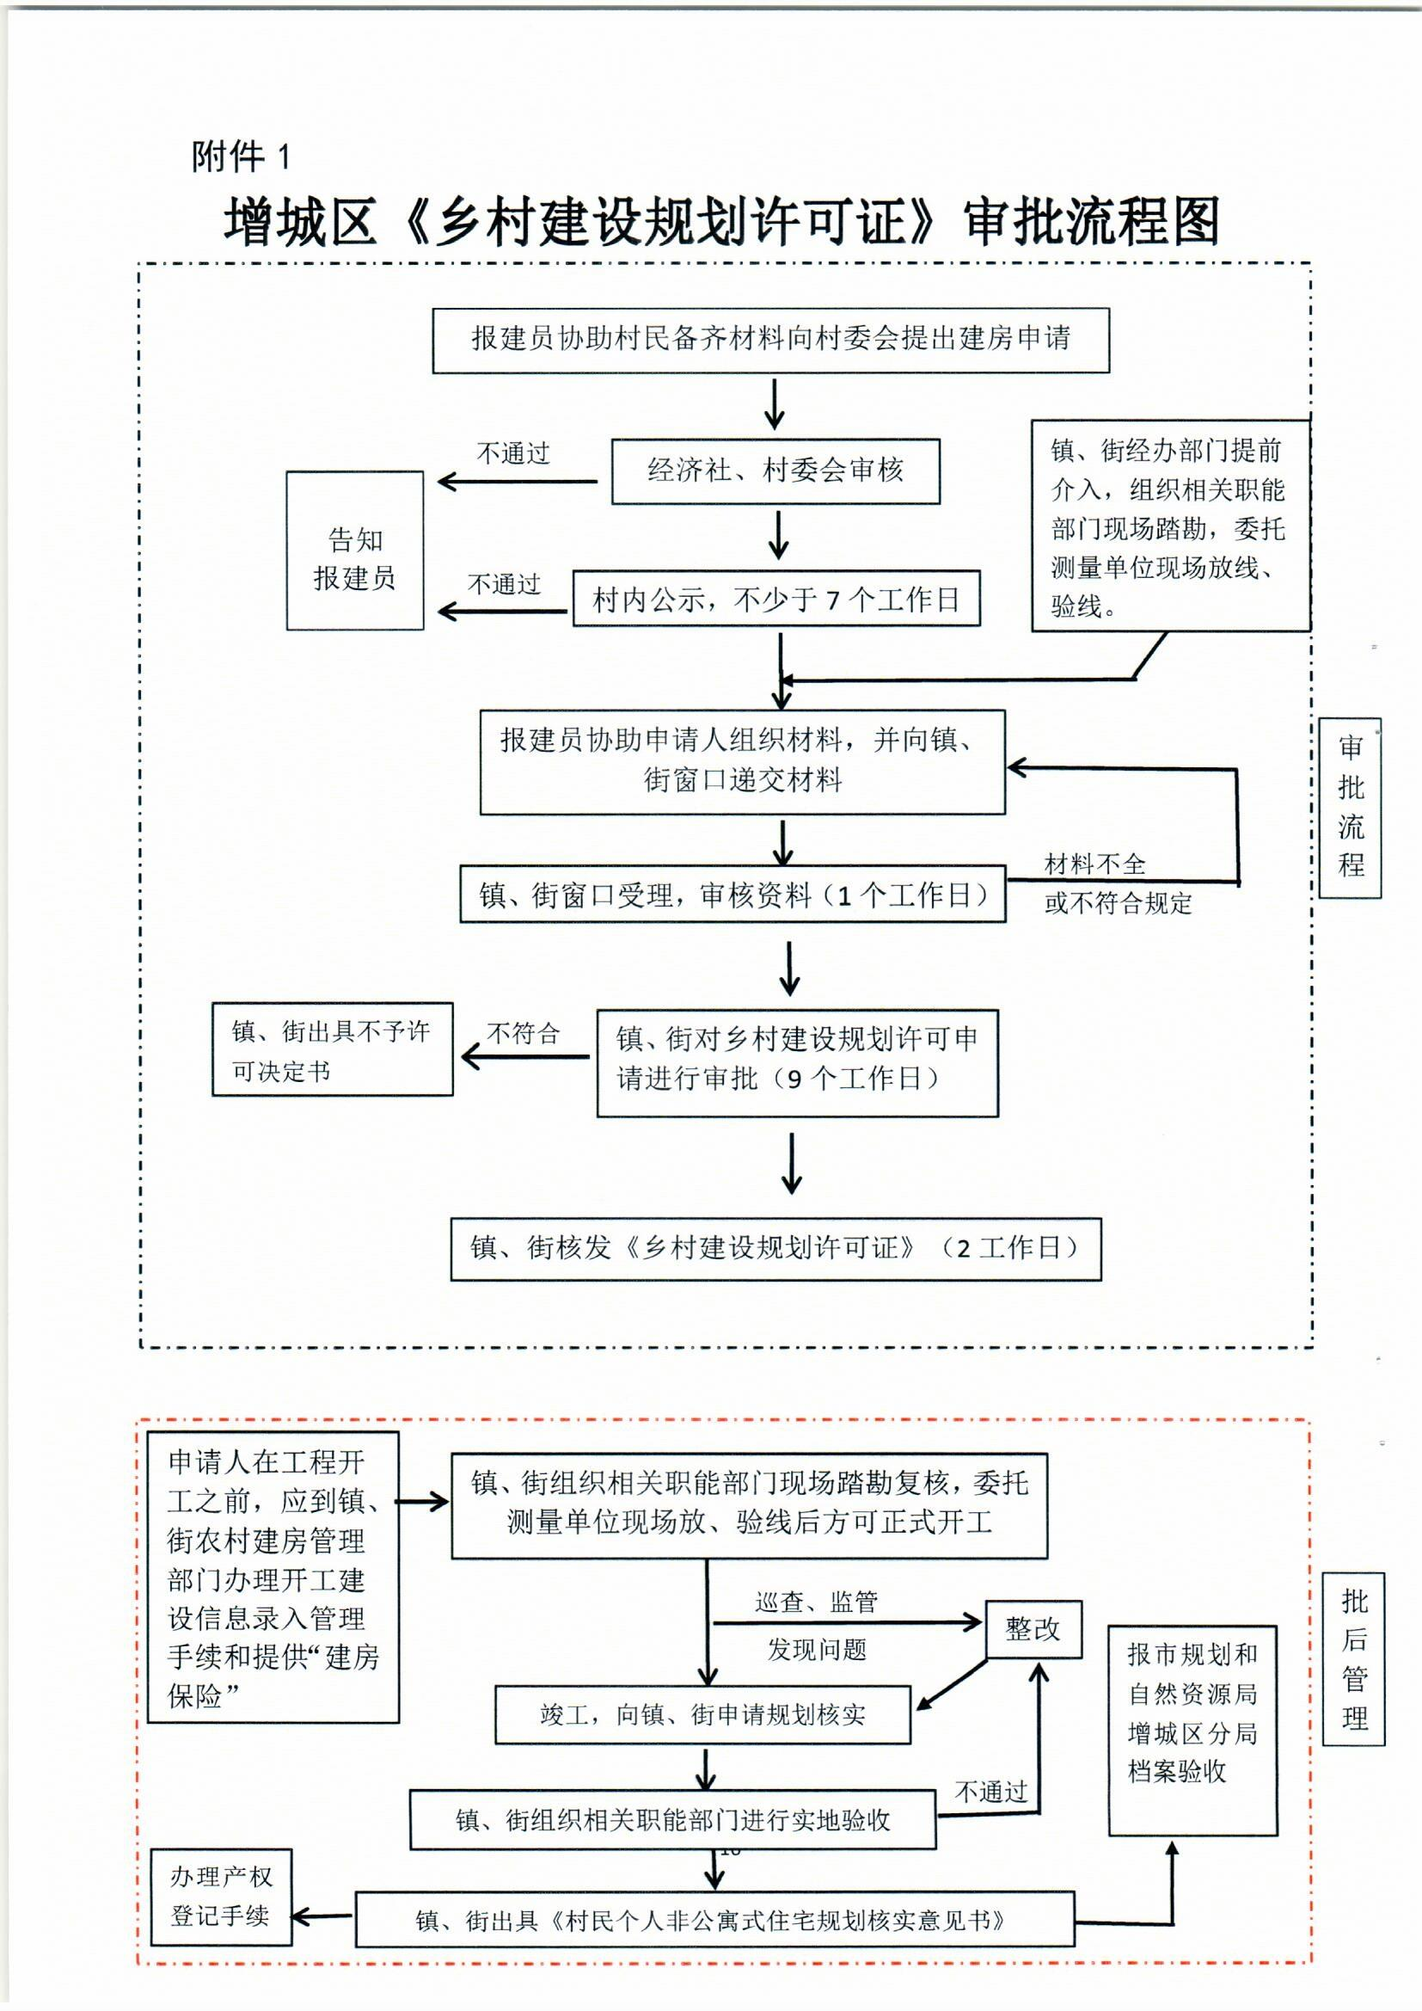

附件2

增城区村民住宅规划控制要求指引

根据《广州市城乡规划技术规定》等有关规定，非公寓式村民住宅的建设技术标准应当符合下列规定：
一、农村宅基地建房标准
新批准的宅基地每户建筑基底面积控制在80平方米以内，建筑面积控制在280平方米以内，建筑层数不超过3层，根据功能需要可以增设梯间和功能用房（梯屋层建筑面积不得超过相邻层建筑面积的25%），3 层住宅的总建筑高度（室外地坪算至女儿墙）≤11米，设梯间和功能用房的建筑高度≤14米。鼓励采用坡屋顶。
对于村民已有证的原有宅基地房屋的拆建、改建，可按照总建筑面积≤280平方米，限高≤14米的控制要求，按原用地面积进行建设。
新建住房必须按照已经批准的规划图纸建设，不得擅自改变规划。
二、退缩间距要求
（一）新规划村民住宅，主要朝向的建筑间距应不小于6米，次要朝向的建筑间距应不小于2米（建设联排式住宅的除外）。建筑成组布置总长超过45米或者因交通、防火需要的，应当预留不小于6米的公共通道。
未作规划要求的且需实现通车功能的现状路时，当现状道路小于4米时，住宅建筑控制线退让现状道路中线不小于2米；当现状路大于4米时，住宅建筑控制线可平齐用地红线，满足上述退让要求的，住宅临路一侧宜与周边住宅平齐。
（二）现状村民住宅改建、扩建，不得影响邻屋安全，临路方面退缩建筑间距不少于2米（以道路中心线为基准，且不得侵占道路红线 ），其他方向退缩建筑间距不少于0.6米（以用地边界为基准，建设联排式住宅的除外）。
（三）临规划路的住宅退让道路边线按照已批准控制性详细规划、村庄规划的要求执行；
（四）内河涌岸边和临鱼塘水塘的住宅不得侵占现有河涌水面和鱼塘水塘水面，临江的住宅退让堤围距离以水务主管部门意见为准。
四、其他要求
（一）建筑不得超出建筑控制线。屋面挑檐（滴水线）不得超出权属用地红线且不得大于20厘米，超出建筑控制线进入与相邻用地最小退缩间距的，应取得相邻用地业主的同意意见。按要求退缩后，拟建建筑不满足《住宅设计规范》的，只批准原状维修或邻屋协商联合拆建。
（二）新规划村民住宅区应规划设置组团道路，临城市道路的住宅退让道路边线应符合《广州市城乡规划技术规定》第三十七条的要求。
（三）最小间距范围内，不得设置阳台、飘窗、雨篷、花池、台阶等。住宅次要朝向外墙应当为防火墙。
（四）涉及消防问题应自行征求消防管理部门的意见并按其要求办理。

附件3
农村宅基地和建房（规划许可）申请表（范例）
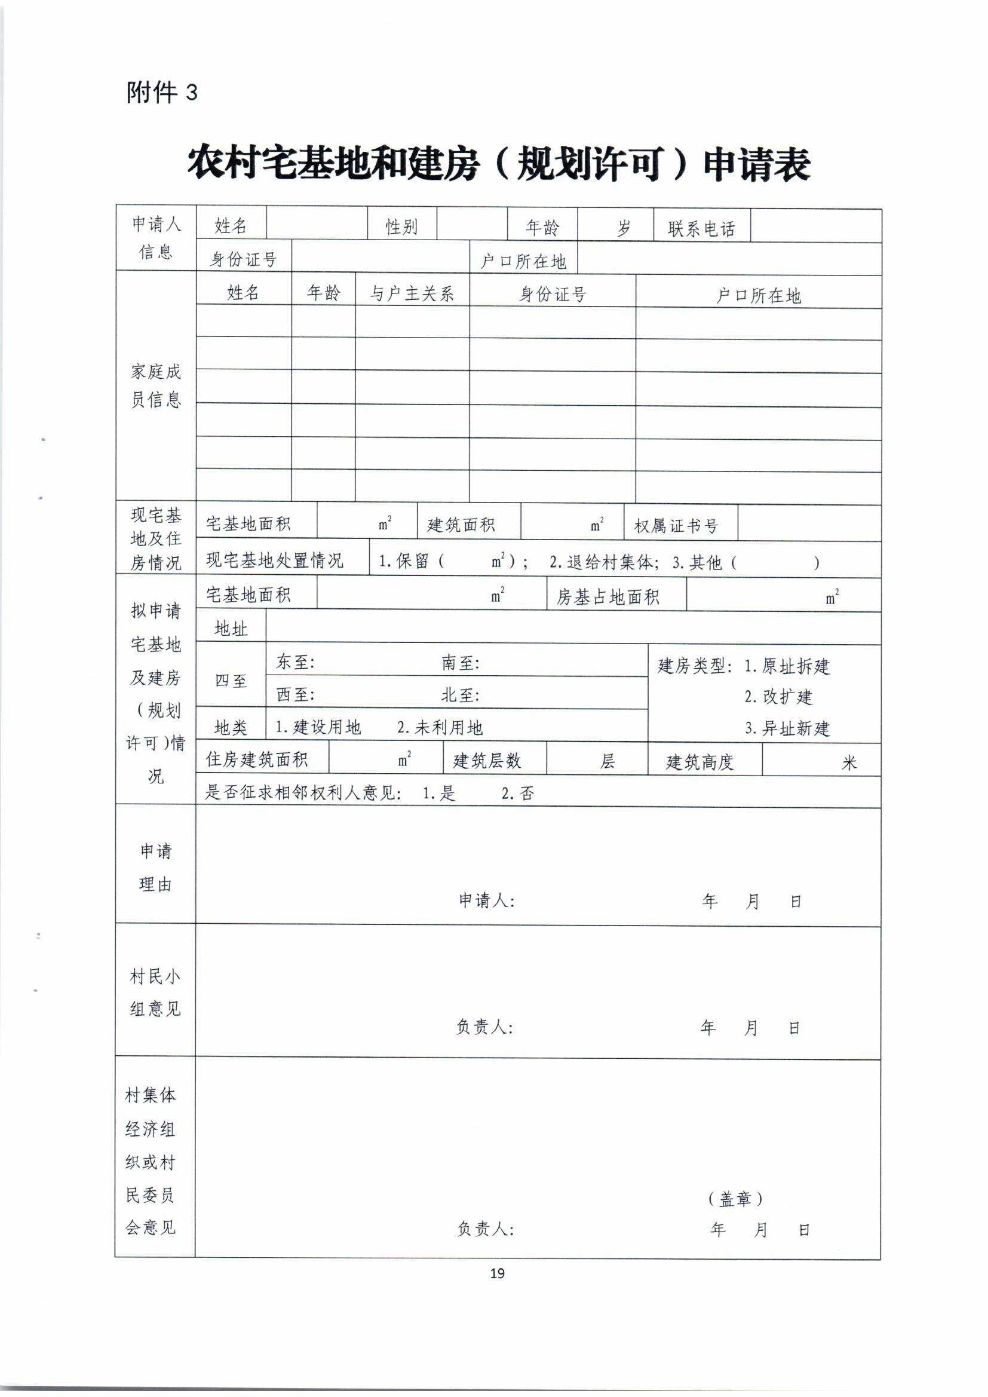

附件4

农村宅基地使用承诺书（范例）

因（1.分户新建住房 2.按照规划迁址新建住房 3.原址改、扩、拆建住房 4.其他）需要，本人申请在增城区 镇（街） 村社使用宅基地建房，现郑重承诺：
1.本人及家庭成员符合“一户一宅”申请条件，申请材料真实有效；
2.宅基地和建房申请经批准后，我将严格按照批复位置和面积动工建设，在批准后 月内建成并使用；
3.新住房建设完成后，按照规定 日内自行拆除旧房，逾期不自行拆除的，无条件交由村集体经济组织处理并无偿退出原宅基地。

承诺人：
年 月 日
附件5
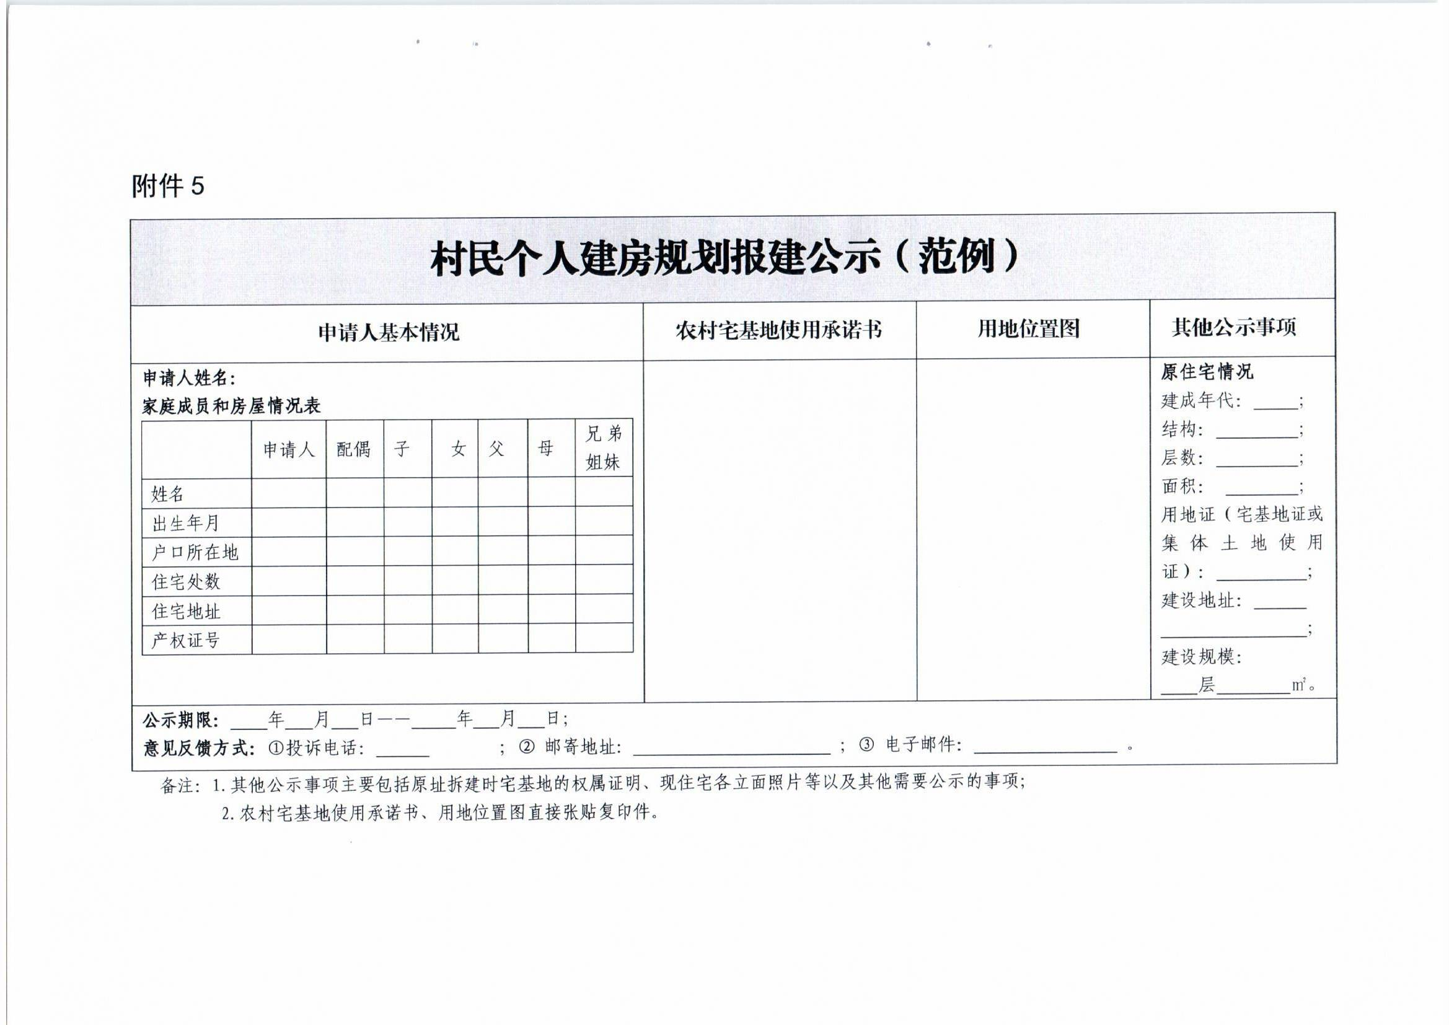

附件6

关于村民申请建房进行公示的报告（范例）

镇人民政府（或街道办事处）：
我村村民 （身份证号： ）为解决住房困难，申请在（地址） 拆除旧房重建（新建、加建）1栋 层 平方米的住宅。村委会（经济联社）已对其及其户籍内家庭成员居住情况及申请建房情况审核并进行了公示，公示时间： 年
月 日—— 年 月 日。公示期间没有收到异议。
专此报告。

附件：公示现场照片

村委会（经济联社）（盖章）
年 月 日

附件7

农村宅基地和建房（规划许可）审批表
（范例）
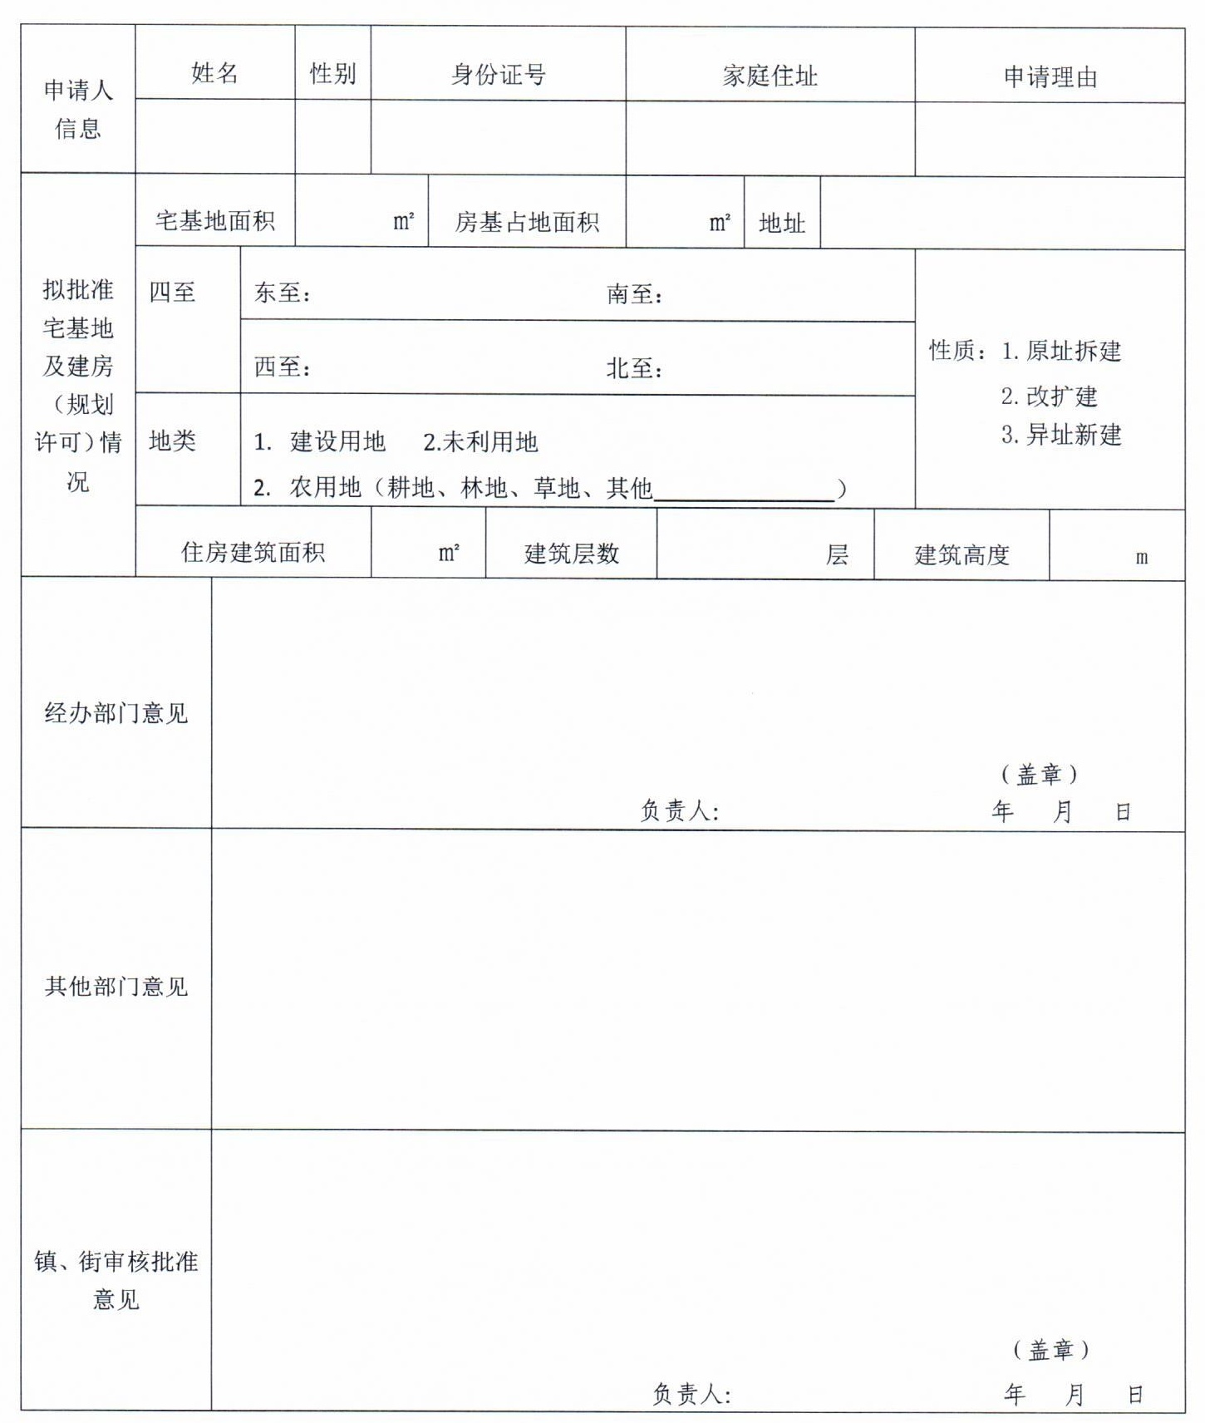

附件8

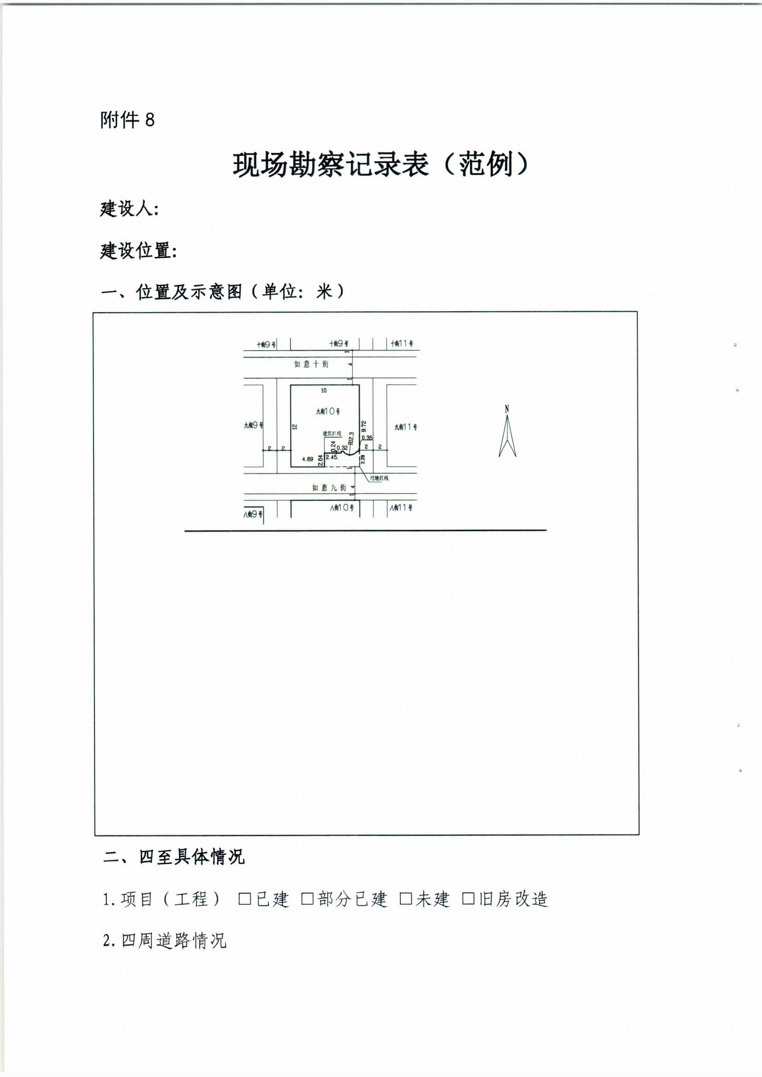
现场勘察记录表（范例）

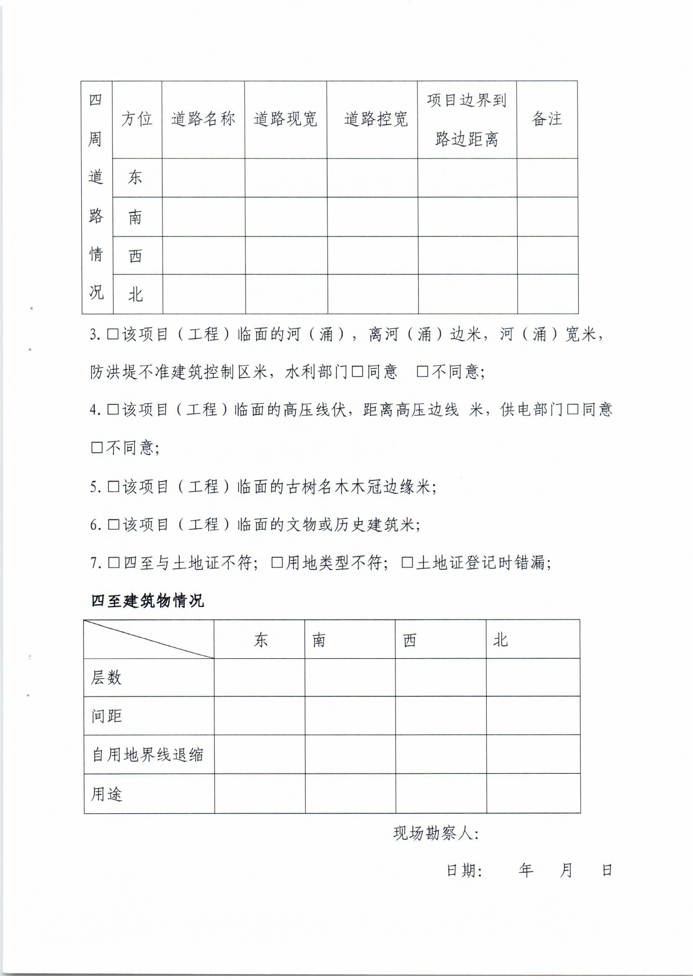

附件9

不予许可复函（范例）

关于申请办理乡村建设规划许可证的复函

：
你（单位）关于申请在 地段办理《乡村建设规划许可证》的申请表及有关资料收悉。经核，现函复如下：
你（单位）申请的建设项目不符合《广州市乡村建设规划许可证实施办法》第 条，或未到自然资源行政主管部门办理用地审批手续，或该项目已动工建设，涉嫌违法用地（或违法建设）问题。请完善上述相关情况后，再行办理相关乡村建设规划许可手续。
此复

年 月 日

附件10

延期复函（范例）

关于乡村建设规划许可证延期的复函

：
你（单位）前经我局穗规划资源村建证〔20 〕 号《乡村建设规划许可证》许可，在 区 地段范围内建设 幢 层，现要求该乡村建设规划许可证延期的来函及有关资料收悉。经审查，函复如下：
□、根据《广州市城乡规划程序规定》第二十四条的有关要求，同意上述穗规划资源村建证〔20 〕 号《乡村建设规划许可证》有效期延期6个月，有效期延长至 年 月 日。
本文与穗规划资源村建证〔20 〕 号《乡村建设规划许可证》共同使用。
□、因该项目所在用地村庄规划改变（可详述村庄规划情况），故不同意你（单位）的申请，你（单位）应备齐资料重新向我局申领上述 项目的《乡村建设规划许可证》。

年 月 日
附件11
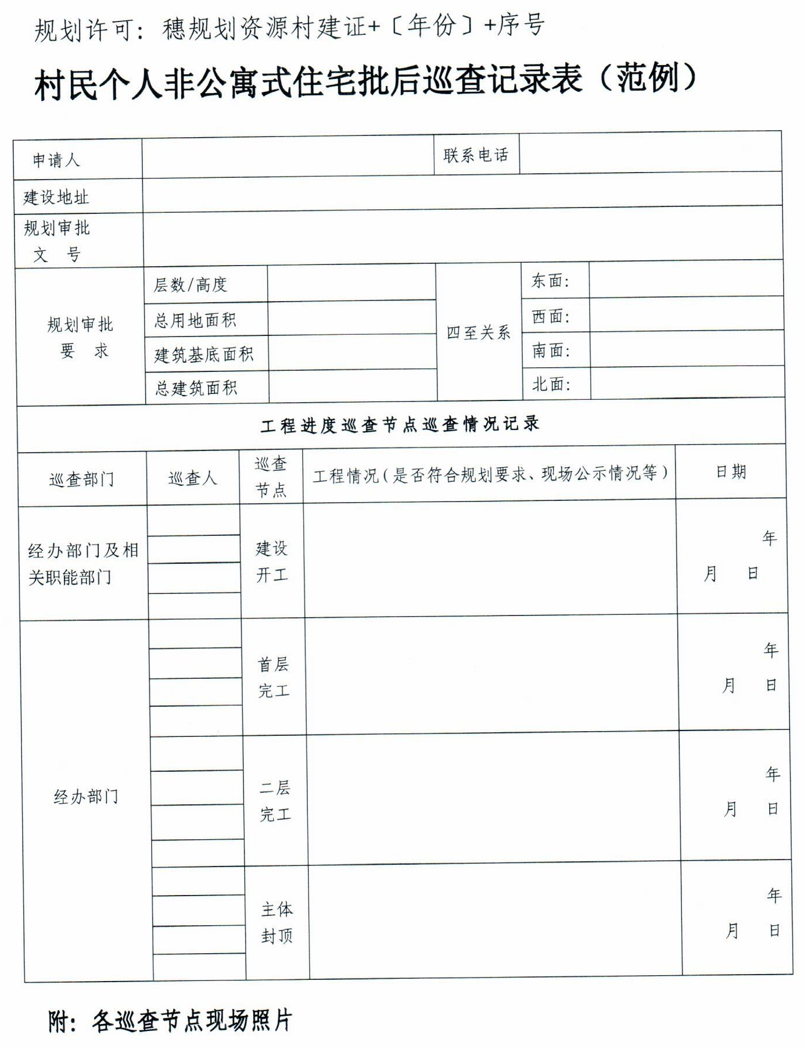

附件12

村民个人非公寓式住宅规划核实申请表
（范例）
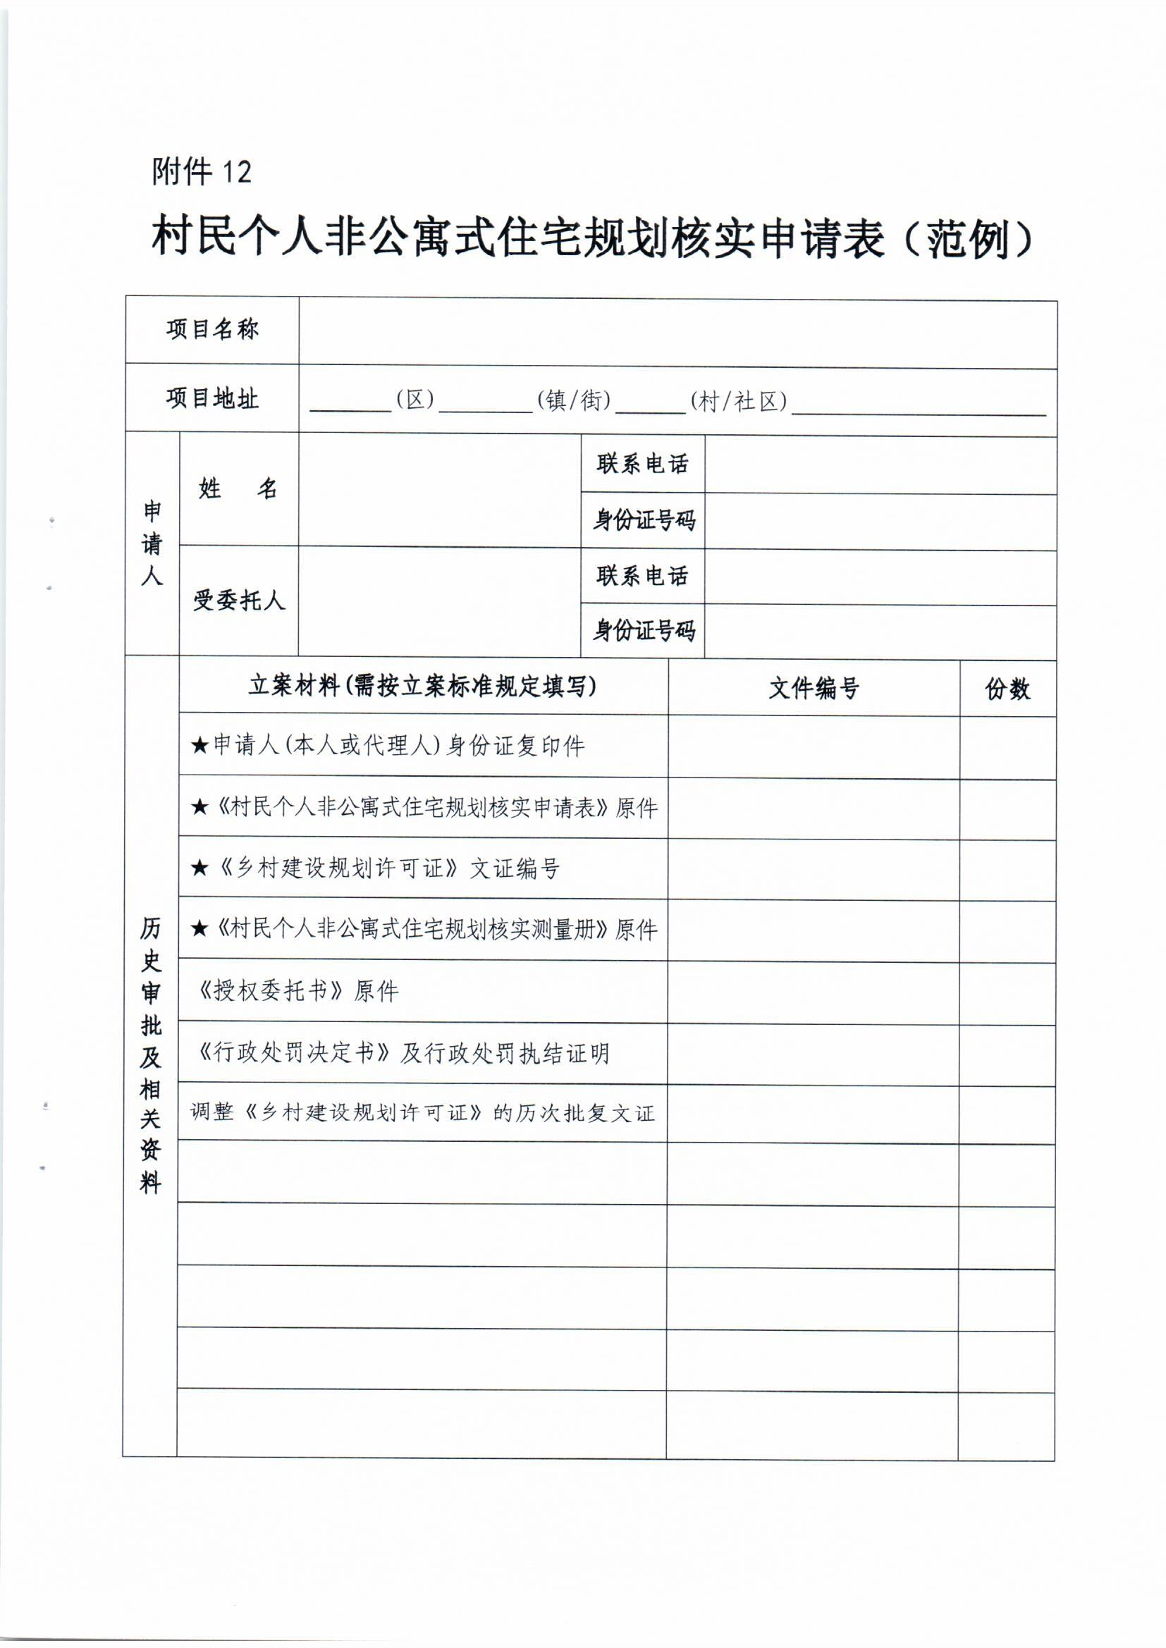

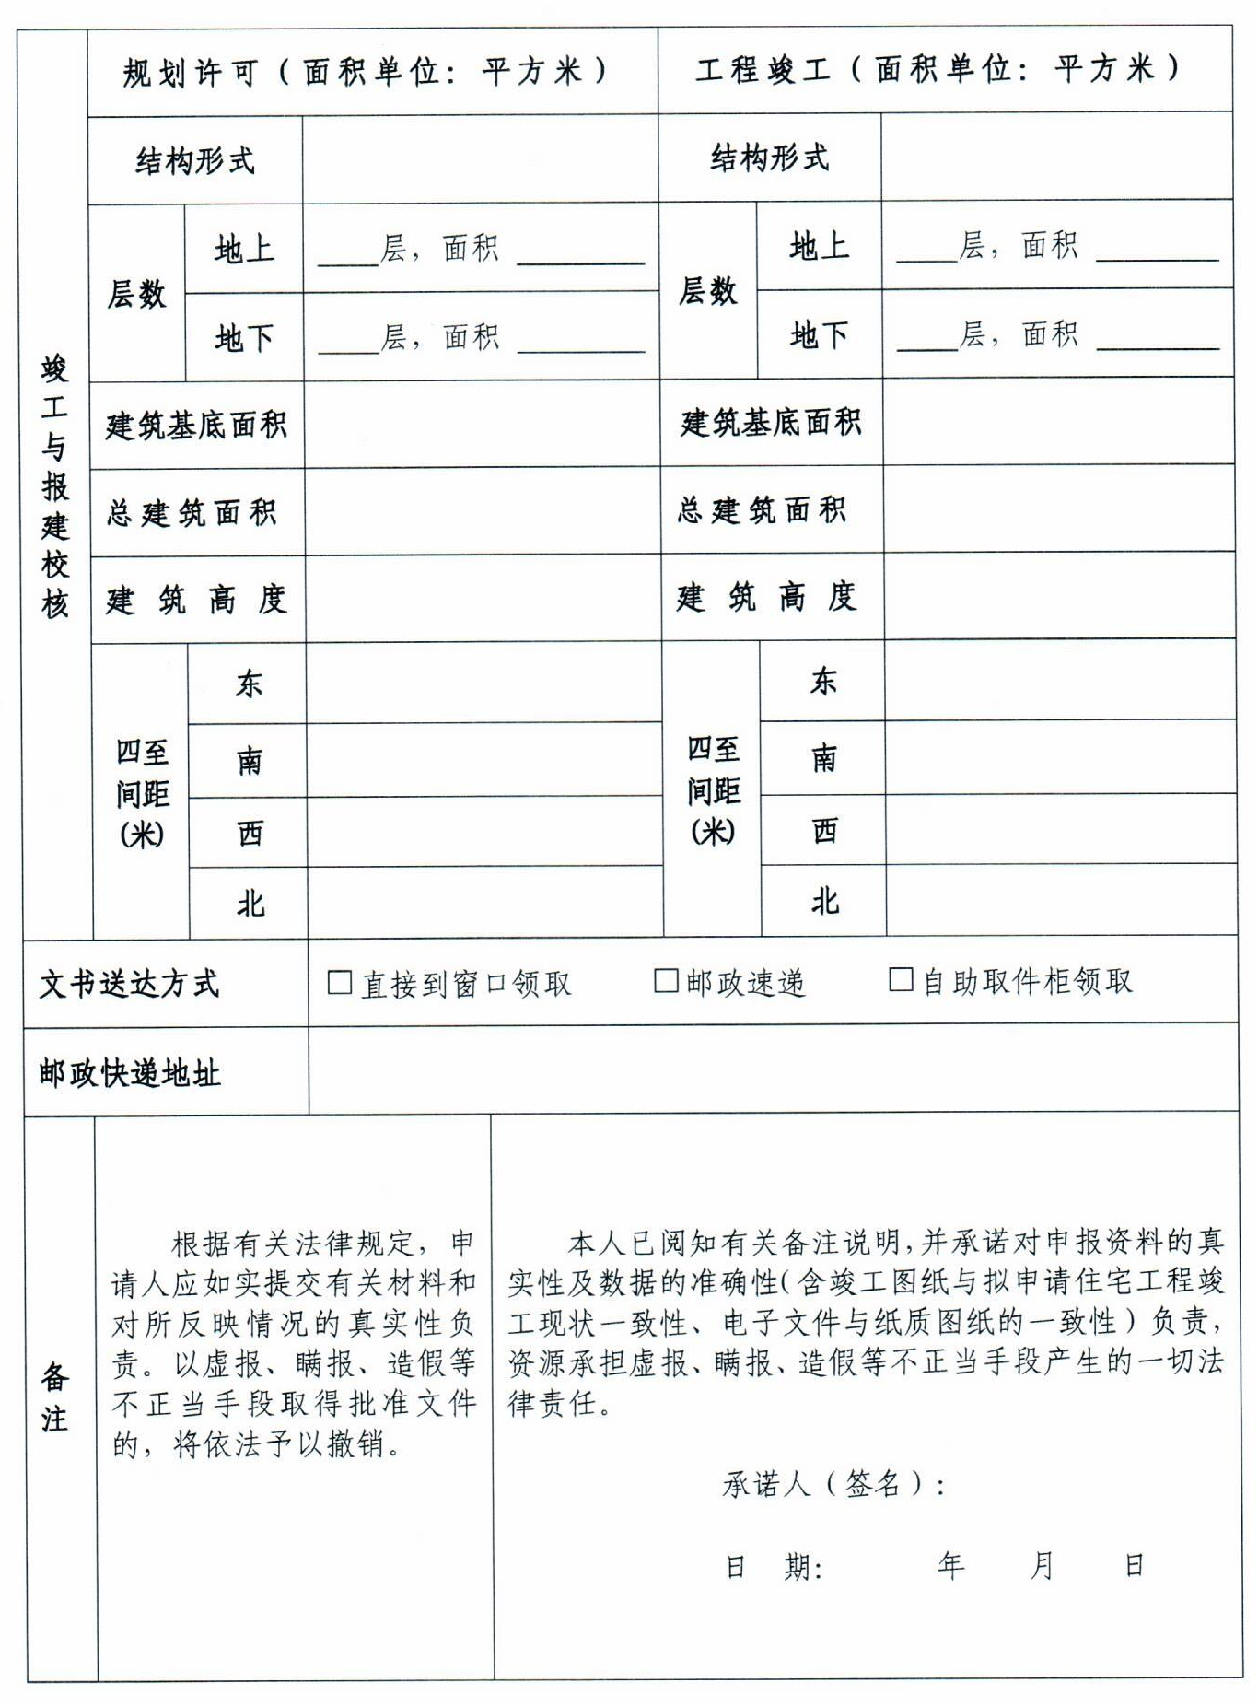

附件13
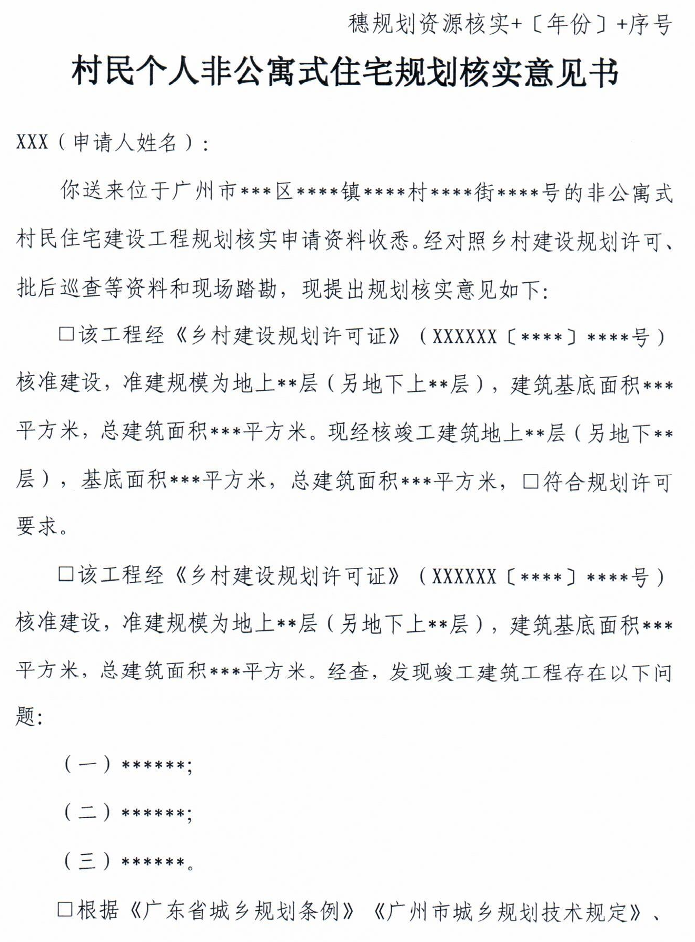

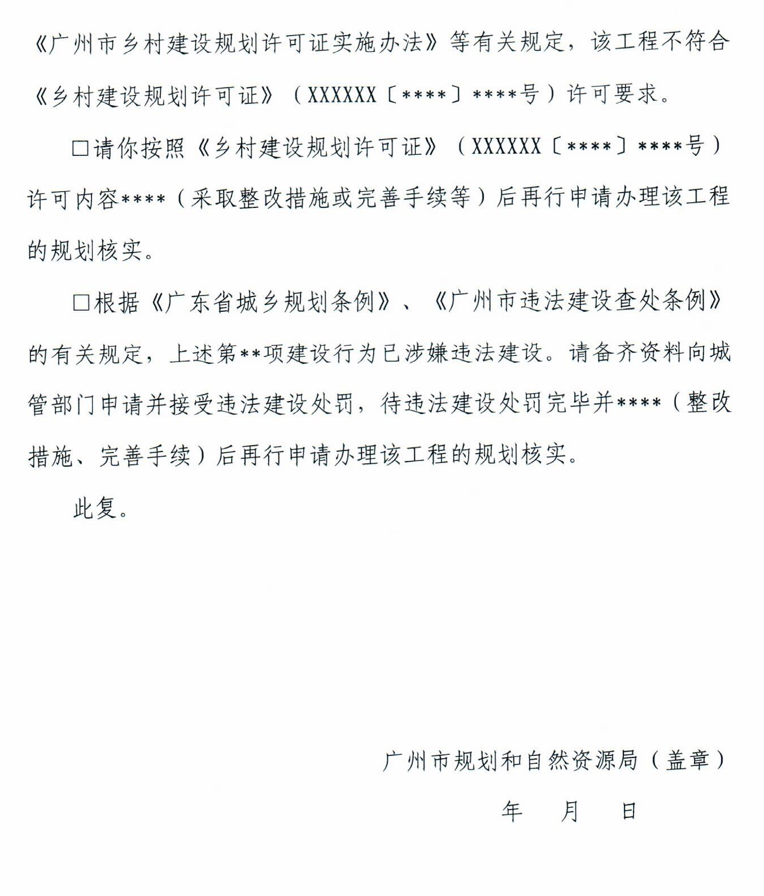

附件14

农村宅基地和建房（规划许可）验收意见表（范例）
